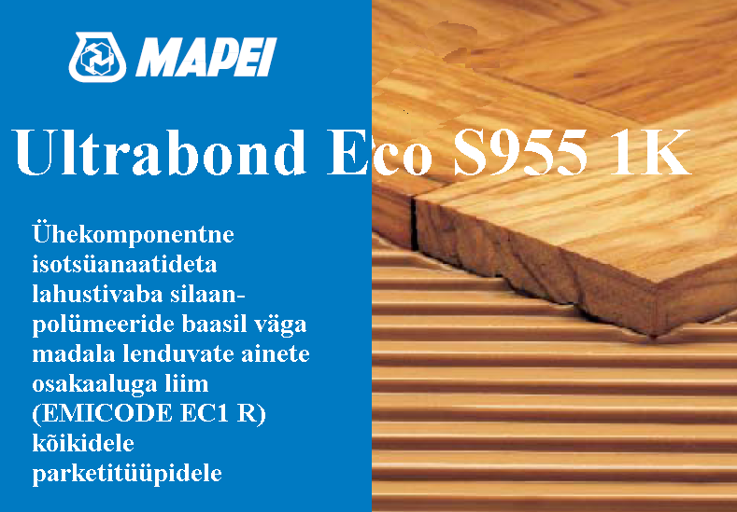
KASUTUSALA  Ultrabond Eco S955 1K on igat tüüpi ja mõõtu puitparketile ja laminaatpõrandakatetele.  Kasutuskohad  Ultrabond Eco S955 1K on igat tüüpi ja igat mõõtu puitpõrandakatete nagu laminaatparkett, laudparkett, mosaiikparkett, kilpparkett, liistud jne liimiseks tsementpindadele, imenduvatele pindadele, põrandate tasandusmörtidega Mapecem, Topcem, Topcem Pronto ehitatud põrandatele ja olemasolevatele puitpõrandatele, keraamilistele plaatidele, marmorile, terrazzo plaatidele, sh liimiseks põrandaküttega aluspindadele.  TEHNILISED KARAKTERISTIKUD  Ultrabond Eco S955 1K on ühekomponentne silaanpolümeeride baasil vee-, lahusti-, amiinide-, isotsüanaatide- ja epoksüvaikudevaba liim, mis on välja töötatud Mapei uurimislaborites ning omab järgmisi karakteristikuid:  - kasutamisvalmis ühekomponentne liim mis ei vaja läbisegamist teise komponendiga enne töödega alustamist. Õigel ladustamisel saab avatud liimipakendit kasutada ka järgmistel perioodidel.  - Toodet võivad kasutada ka epoksü ja epoksü-polüuretaanliimidele allergilised inimesed.  - GEV sertifikaadiga toode millel on väga madal kahjulike lenduvate ainete osakaal (EMICODE EC1 R).  - Toote kasutamisel ei kaasne terviseriske.  - Liim on kergesti paigaldatav.  - 20-30% väiksem kulu tavapäraste ja kahekomponentsete liimidega võrreldes.  - Täielikult vaba lahustitest ja isotsüanaatidest.  - Kergesti mahapestav kätelt ja põrandakatetelt.  Mapecem, põrandakatete paigaldus 1 päeva möödumisel, Topcem, 7 päeva möödumisel või Topcem Pronto (pakendis kasutamisvalmis kuivmört), põrandakatete paigaldus 4 päeva möödumisel. Kui põrandad on alt soojustatud ja/või otse maapinnal, paigaldada enne nende ehitamist niiskustõke, et kaitsta põrandat maapinnast tõusva niiskuse eest.  Olemasolevad keraamiliste plaatidega, marmoriga jne kaetud aluspinnad peavad olema puhtad rasvadest ning täielikult kuivad.  Olemasolevad puitpõrandad peavad olema tugevad ja tasased. Vaha, lakk, värv tuleb eemaldada ning pinnad tolmuimejaga puhastada.  Mitteimavad ja siledad peavad enne paigaldustöid olema kuivad, vajadusel liivapaberiga karestatud ning tolmuimejaga puhastatud. Pinnale kanda krunt Eco Prim PU 1K, Primer MF või Primer EP mis üle visata liivaga. Krundi kuivamisel pühkige üleliigne lahtine liiv ning paigaldage sellele liim ning parkett.  Paigaldamine  Avage plastpakendi sees olev alumiiniumkott, valage liim aluspinnale ning laotage hammaskammiga siludes laiali selline kogus liimi mida jõuate katta parketiga 50 minuti jooksul (+23°C ja 50%R.H. juures).  PUITMATERJALI PAIGALDAMINE  Paigaldatav puitpõrandakate peab olema hoitud kuvas kohas, varjatult halva ilma, kondenseeruva niiskuse ning maapinnast tõusva niiskuse eest. Enne paigaldamist kontrollida puitmaterjali niiskussisaldust. Paigaldamise käigus vajutage parkett eelnevalt põrandale laotatud liimi sisse tagamaks korralikku nakkumist. Eriline koostis muudab Ultrabond Eco S955 1K kergesti kasutatavaks. Seinade, postide jt põrandast väljaulatuvate konstruktsioonide ümbert jätta aluspind ca 1 cm laiuselt liimiga katmata. Parketi paigaldamisel vältige liimi sattumist liitekohtadest parketi pinnale.  Liimi säilitamine edasisteks töödeks.  Kasutamiskorrast üle jäänud liim sulgeda alumiiniumkotti kasutades pakendis leiduvat sulgurit. Sulgemisel jätta alumiiniumkotti võimalikult vähe õhku, et ei tekiks liimile kuivanud kihti. Asetage suletud alumiiniumkott plastpakendisse. Kui kuivanud kiht on ladustamise ajal tekkinud, tuleb see liimilt eemaldada ning ülejäänud liim on kasutuskõlblik. | SOOVITUSED  • Enne parketi paigaldustöödega alustamist peaksid avad olema suletud.  - Aluspindade niiskusaste peaks vastama tasemele mis on nõutud puitpõrandamaterjalide tootja poolt nende paigaldamiseks.  - Kui niiskusaste ületab nõutut, paigaldada enne puitmaterjali liimimist aluspinnale niiskust tõkestav krunt Eco Prim PU 1K, Primer FM vms.  - Kui esineb pinnasest tõusva niiskuse oht paigaldada enne aluspõranda ehitamist selle alla niiskustõke.  - Mitte paigaldada temperatuuril alla +10°C ning üle +35°C.  - Paigaldustöid võib teostada kui ka ruumi lagi ja seinad on kuivad.  PAIGALDAMINE  Aluspindade ettevalmistus  Enne paigaldustööde alustamist veenduda aluspindade konditsioonis parketi paigaldustöödega jätkamiseks.  Tsementaluspinnad: peavad olema kuivad, mehaaniliselt tugevad ja siledad, pinnad peavad olema puhastatud tolmust, lahtistest osadest, õlidest, värvist jne. Kontrollida pindade niiskusastet. Kui niiskusaste on liiga kõrge, lasta pinnad täielikult kuivada või paigaldage aluspinnale niiskustõke Eco Prim PU 1K, Primer FM, Primer EP, Primer PU60, Triblock P vms. Praod aluspinnas parandada eelnevalt parandusmaterjalidega Eporip, Eporip Turbo, Epojet jne. Väga ebatasased aluspinnad kas lihvida või tasandada kõrge mehaanilise tugevusega tasandussegudega Ultraplan, Fiberplan, Ultraplan Maxi, Nivorapid jne. olenevalt nõudmistest kihi paksusele.  Paigaldustöödega võib alustada pärast tasanduskihtide kuivamist (vt toote tehniliste andmete lehte). Aluspõrandate ehitamiseks võib kasutada Mapei erilisanditega kiirelt ja mahukahanemiseta kuivavaid materjale nagu:  VALMIS KERGEKS KOORMUSEKS  Põrand on valmis kergeks jalgsi liikumiseks ca 12 tunni möödumisel.  LIHVIMINE  Põrandaid võib lihvida paigaldamisest 3 päeva möödumisel.  Puhastamine  Värske Ultrabond Eco S955 1K on kergesti eemaldatav puhastusvahendiga Cleaner L või spetsiaalsete puhastusvahenditega; kuivanud liimi saab eemaldada kas mehaaniliselt või puhastusvahendiga Pulicol.  KULU  800-1200 gr/m2.  PAKEND  15 kg plastnõu liimiga taassuletavas alumiiniumkotis.  LADUSTAMINE  12 kuud avamata originaalpakendis ladustatuna normaalsetes tingimustes.  TERVISEKAITSE TOOTE ETTEVALMISTUSEL JA PAIGALDAMISEL  Ultrabond Eco S955 käsitlemine vastavalt Euroopa regulatsioonidele nõua erilisi ettevalmistusi toote kasutamisel. Soovituslikult siiski kasutada töökindaid, prille ning teisi ettevaatusabinõusid nagu soovitatakse kemikaalidega töötamisel. Ohutuskaart nõudmisel edasimüüjalt.  TOODE PROFESSIONAALIDELE  HOIATUS  Kõik selle toote tehnilised üksikasjad ja  soovitused on välja töötatud meie parimate  teadmiste ja pikaajaliste oskuste alusel ning  on suunaandvad toote kasutamiseks.  Seega, igaüks kes soovib toodet kasutada  peab veenduma selle otstarbekuses antud  olukorras ja igal juhul on kasutaja  ainuisikuliselt vastutav toote õige kasutamise  eest.
TOOTE TEHNILISED ANDMED
Toote identifitseerimine
Konsistents: | Kreemjas pasta
Värvus: | Beež ja pruun
Erikaal (gr/cm3): | 1,60
Kuivaine sisaldus(%): | 100
Brookfieldi viskoosus (mPa·s) | 37,000 (rotor 7 - 50 RPM)
Ladustamine | 12 kuud
Terviseohtlikkus klassifitseeritud EC 1999/45 järgi. | puudub.  Enne kasutamist tutvuda toote ettevalmistamise ja  paigaldamise juhenditega, informatsiooniga pakendil  ning terviseohutuse andmetega.
Tolliklass: | 35069100
PAIGALDAMINE (+23ºC ja 50% R.H)
Paigaldustemperatuur | +10ºC kuni +35ºC
Avatud aeg (kuivanud pinnakihi tekkimiseni) | 50-60 minutit
Korrigeerimisaeg | 1 tund ja 45 minutit kuni 2 tundi
Valmis kergeks liikluseks | Ca 12 tundi
Lihvimine | Pärast 3 päeva
LÕPPNÄITAJAD
Tugevus A (7 päeva +23ºC juures) | 45
Nakkuvus (tõmbetest) puit-betoon (N/mm2) | 2
Nakkuvus (tõmbetest) puit-keraamiline plaat (N/mm2) | 2
Katkemine ((7 päeva +23ºC juures) (%) | 200
Temperatuurikindlus | -20ºC kuni +80ºC

